**知识点汇总-1121**

12.1规划采购管理

主要是确认该不该买、怎么去找到合适的卖家、使用什么方法跟卖家沟通的过程

输出：

**采购管理计划**：要采购什么东西，为什么采购

**采购工作说明书**：简称也是SOW

**供方选择标准**和可能的建议邀请书：要选什么卖家、怎么挑选

输入：

要拿到这些东西，输入也就容易推出来，关于钱、时间、进度、需求，还有人

通通都是我们的输入

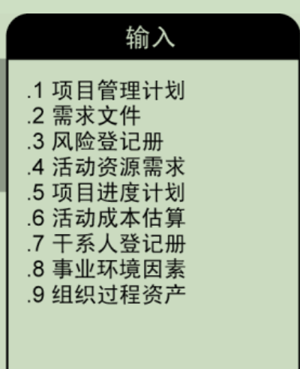

工具：

**自制或外购分析**：要不要采购

**市场调研**：考察供应商能力

**会议**：投标人信息交流会了解供应商的资质

**专家判断**：专家拍脑袋

Ps：**合同分类**

把他们分成三大类，总价合同FP、成本合同CP、工料合同T&M

Ps：**对于买方和卖方分别喜欢什么合同？**

我卖东西总不希望亏本对不对，要cover成本，所以往往更喜欢成本补偿合同，对于买方来说，简单省事最好，就更喜欢一口价，所以喜欢固定总价合同。

不管站在哪个立场，都是希望对方承担更多的风险。所以，做题时我们首先看PM是买方还是卖方，答案就基本可以锁定了。如果看不出来这个PM到底是买方还是卖方怎么办，默认买方。

12.2实施采购

实施采购，说白了就是买东西的过程。

输出：

**选定的卖方：**选好卖家

**协议：**签合同

**资源日历**

**变更请求**

**项目管理计划的更新**

输入：

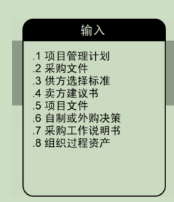

**卖方建议书：**是由供应商提供的，类似报价、技术建议之类的

**项目文件：**主要是风险登记册，采购东西会有风险

工具：

**投标人会议**

**建议书评价技术**

**专家判断**

**广告**

**谈判技术：**到签合同的时候，就要用到

收（广告，招投标会议），选（建议书评价，独立估算，分析技术，专家），签（谈判）

**采购谈判**

12.3控制采购

我们通过控制采购过程管理采购关系、监督合同执行情况，并根据需要实施变更和采取纠正措施。

输出：

**工作绩效信息：**和其他监控过程一样，控制采购会输出工作绩效信息

**变更请求**

**项目文件更新**

**项目管理计划更新**

**组织过程资产的更新**：有个卖方绩效评估文件，登记我们对当前供应商的评估，以方便后续合同使用。

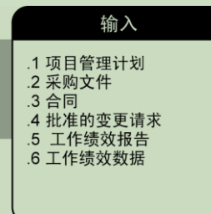

工具：

**合同变更控制系统：**是变更控制系统的一个子系统，只规定修改合同的过程

包括文书工作、跟踪系统、争议解决程序，以及各种变更所需的审批层次。

**采购绩效审查：**说白了就是依据合同来检查对方的工作内容（包括范围、质量、成本、进度啥的）

**检查与审计：**类似质量审计，主要验证工作过程以及合同遵守程度。与质量审计不同的是，这里主要是针对卖方审计而不是我们自己。质量的审计在执行过程组，采购的审计在监控过程组

**索赔管理：**对分歧、争议和索赔进行记录、处理、监督和管理。谈判是解决所有索赔和争议的首选方法，如果合同双方无法自行解决索赔问题，则需要按照合同中规定的ADR处理

**支付系统：**管付账程序。

12.4结束采购

本过程的主要作用是把合同和相关文件归档以备将来参考。

这里主要就讲咱们的合同收尾了

输出：

**组织过程资产更新**

**结束的采购：**正式的合同完成通知，该通知通常是由买方授权采购员发布

输入：

**采购文件**

**项目管理计划**

工具：

**采购审计：**这里的采购审计和前面控制采购里面的检查和审计工具不同，审计的是咱们项目的采购过程，而不是对商家审计。主要是为了总结过程中的经验教训。

**谈判：**咱们买东西的时候谈判是为了下订单，结束采购谈判是因为有未决争议。

**题型演练：**

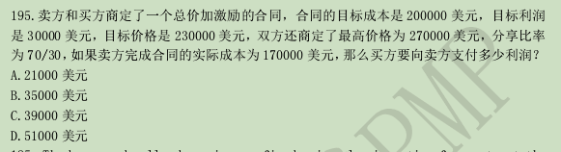

这种计算题，咱们要知道，买方是付钱的，这个合同最后的价就是买方出的。所以无论你作为卖方是节约了还是超支了，你是象征性承担一部分风险。  
所以这个分享比例，买方拿大头卖方是小头。

实际成本是节约的，最高限价就是没用的条件。

咱们直接算利润，给他节约了3w，三七开，要付给卖方9千，加上目标利润3w

答案就是3.9w

Ps：如果卖方超支，咱们可能需要关注最高限价，超过了限价，用限价减成本就是卖方获得的利润。如果没超过限价，算法就是一样的。说白了就是，你给买家节约了多少钱，你就拿多少（相应比例）额外的利润，你成本超支了，你也要承担一定比例的相应责任

（目标成本-实际成本）*分享比例，注意分享比例是小的那个，然后目标利润是另外的，限价的话，限的是合同总价，当然是包含利润的。

所以如果超出限价，直接拿最高限价减去实际成本就是卖家拿到的利润。搞不好可能是负值呢，就相当于供应商赔本了，这相当于是事先承诺的利润。限价是27w，意思就是我作为买方，最多就给你这么多钱，你花了多少成本我不管最多最多就这么多，你成本超出了你就自己赔本。

Ps：能明确定义范围，使用固定价格类；不能明确定义范围（比方说科研型项目），使用成本补偿类；不能“快速”明确范围，使用工料合同类；一般需求会变的选成本补偿，如果讲了管理水平不行，才是工料。

Ps：保证所有潜在卖方对采购有一致的理解是投标人会议；加权系统使用的是建议书评价技术。

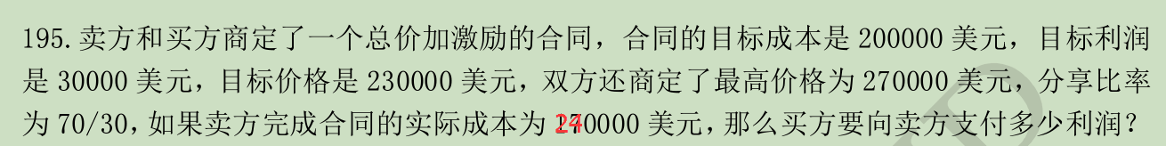

买方要付多少利润？合同价是多少，总利润是多少？

应该是1.8w，你亏了4万，承担30%，就是1.2w，买家承诺了3w，减1.2w就是1.8w了。

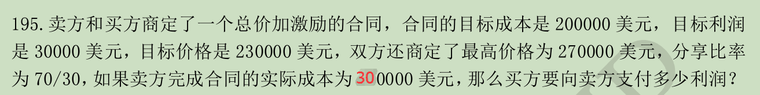

这样一改，就超过限价了。买家不再给你买单了，最多支付你27w，超支的损失自己担着。等于是这单生意赔本了。一般遇到超过限价的情况，不会问买方支付多少利润，会问合同总价或者卖方这单生意获得多少利润。那么合同总价就是27w了，卖方这单生意赔本3w。